Ngày soạn:

Ngày dạy:

**DỮ LIỆU –THU THẬP DỮ LIỆU**

**I. MỤC TIÊU:**

**1. Yêu cầu cần đạt:**

- Nhận biết các loại dữ liệu: là số (số liệu) hay không là số

- Phát hiện giá trị không hợp lí của dữ liệu nhờ các tính chất đơn giản của dữ liệu

- Biết một số phương pháp thu thập dữ liệu đơn giản qua quan sát, lập phiếu hỏi, thu thập từ nguồn có sẵn

**2. Năng lực:**

-Vận dụng kiến thức đã học để giải các bài tập:

+ Nhận biết các loại dữ liệu

+ Nhận biết tính hợp lí của dữ liệu

+ Thu thập dữ liệu

**3. Phẩm chất:**

- Bồi dưỡng hứng thú, say mê trong học tập; tinh thần trách nhiệm, ý thức làm việc nhóm,ý thức tìm tòi, khám phá và sáng tạo cho HS.

- Rèn luyện tính chính xác, tính linh hoạt nhạy bén trong giải toán cũng như trong cuộc sống.

**II. THIẾT BỊ DẠY HỌC VÀ HỌC LIỆU:**

**1. Gv:** Giáo án, phiếu học tập, máy chiếu, phấn các màu, nhóm học Zalo…

**2. Hs:** Vở, nháp, bút, chuẩn bị trước bài theo phiếu giao trên nhóm zalo ra nháp.

**III. TIẾN TRÌNH DẠY HỌC:**

**1. HOẠT ĐỘNG DẠY –HỌC TRỰC TIẾP**

**HĐ 1: GV yêu cầu HS nhắc lại thế nào là dữ liệu? Các cách thu thập dữ liệu thống kê và cho ví dụ**

**HĐ 2: GV yêu cầu HS thực hiện các nhiệm vụ**

**Phần trắc nghiệm**

***a) Mục tiêu:***Hs được củng cố kiến thức bài 27 để giải toán thành thạo.

***b) Nội dung:*** Phiếu 01: Phần trắc nghiệm.

***c) Sản phẩm:***Hs giải đáp những bài tập GV giao trên phiếu.

***d) Tổ chức thực hiện:***

| **Hoạt động của Gv.** | **Hoạt động của Hs.** |
| --- | --- |
| ***Bước 1:*Chuyển giaonhiệm vụ.** | Hs :-Lắng nghe Gv giao việc.   * Nhận nhiệm vụ |
| ***Bước 2:*Thực hiện nhiệm vụ*.***  - Gv:Theo dõi, đôn đốc, giúp đỡ các nhóm (nếu cần) | Hs: hoạt động nhóm và giải đáp ra nháp (A3) |
| ***Bước 3:*Báo cáo, Thảo luận*.***  -Gv :Thu sản phẩm (nháp)  - Gv:Chiếu (Dán) 2 sản phẩm bất kì  -Gv: Yêu cầu cả lớp theo dõi và nhận xét. | Nhóm: Nộp sản phẩm  Hs: Tại chỗ nhận xét và so sánh rút kinh nghiệm qua sản phẩm nhóm bạn. |
| ***Bước 4:*Kết luận, Nhận định.**  - Gv: chốt kiến thức đã sử dụng để giải bài  - Đáp án trắc nghiệm phiếu 01. | - Hs:Ghi chép nhanh,đẹp phần đáp án vào vở học thêm chiều trong 3 phút. |

**Phần tự luận**

***a) Mục tiêu:*** HS vận dung được kiến thức đã học của bài 27 để giải bài tập liên quan từ cơ bản đến nâng cao.

***b) Nội dung:*** Phiếu 01: Phần tự luận.

***c) Sản phẩm:***Hs giải đáp những bài tập Gv giao trên phiếu .

***d) Tổ chức thực hiện:***

| **Hoạt động của Gv.** | **Hoạt động của Hs.** |
| --- | --- |
| ***Bước 1:***  Gv giao Hs lần lượt làm các bài tập tự luận trong phiếu 01.  -Thời gian 5 bài = … phút  - Yêu cầu Hs hoạt động nhóm  (4em =1nhóm) | Hs :- Lắng nghe Gv giao việc.   * Nhận nhiệm vụ |
| ***Bước 2:***  - Gv:Theo dõi, đôn đốc, giúp đỡ các nhóm (nếu cần) | Hs :hoạt động nhóm và giải đáp ra nháp (A0) |
| ***Bước 3:***  -Gv :Thu sản phẩm(nháp)  - Gv:Chiếu (Dán) 2 sản phẩm bất kì  -Gv: Yêu cầu cả lớp theo dõi và nhận xét. | Nhóm: Nộp sản phẩm  Hs: Tại chỗ nhận xét và so sánh rút kinh nghiệm qua sản phẩm nhóm bạn. |
| ***Bước 4:***  - Gv: chốt kiến thức đã sử dụng để giải bài  - Đáp án tự luận phiếu 01. | - Hs:Ghi chép nhanh,đẹp phần đáp án vào vở học thêm chiều trong … phút. |

**2.HOẠT ĐỘNG VỀ NHÀ: (online – Zalo - Zoom...)**

***a) Mục tiêu:*** Hs vận dung được kiến thức đã học của bài 27 để tự giải bài tập liên quan từ cơ bản đến nâng cao.

***b) Nội dung:*** Phiếu 02: Bài tập bổ sung

***c) Sản phẩm:***Hs tự giải đáp những bài tập Gv giao trên phiếu (đăng trên nhóm Zalo)

***d) Tổ chức thực hiện:***

| **Hoạt động của Gv.** | **Hoạt động của Phhs+Hs** |
| --- | --- |
| Gv đăng phiếu 2: Bài tập tự học lên nhóm Zalo của lớp  -Thời gian : Làm trong ngày giao. | Phhs: Cập nhật nhóm học  Cho con chép đề vào vở Tự học và bám sát đôn đốc con học trong ngày giao. |
| - Gv:Theo dõi, đôn đốc từ xa | Hs :hoạt động cá nhân và giải ra nháp. |
| -Gv :Giúp đỡ Hs từ xa qua hình thức online…  -Gv: Yêu cầu HS nộp bài  ( qua hình thức trực tiếp hoặc online) | Hs: Nộp sản phẩm (chụp ảnh hoặc quay video vở tự học )  -Trao đổi : Bố mẹ, GV, bạn bè… |
| - Gv: Sau khi HS nộp bài  GV sẽ gửi đáp án phiếu 02 cho HS tự rà soát và chấm trên nháp…rút kinh nghiệm. | - Hs:Ghi chép nhanh,đẹp phần đáp án vào vở học tự học trong ngày giao. |

**IV. KẾ HOẠCH ĐÁNH GIÁ:**

| Hs tự đánh giá và rút kinh nghiệm. | Gv đánh giá Hs trong tự học qua kiểm tra sản phẩm tự học | PHHs đánh giá con trong tự học phiếu giao từ xa |
| --- | --- | --- |
|  |  |  |

**V. HỒ SƠ DẠY HỌC** *(****Đính kèm các phiếu học tập)***

**PHIẾU ĐỀ SỐ 01**

***Phần 1: Trắc nghiệm (2.0 điểm)***

**Cho hai dãy dữ liệu:**

(1) Số học sinh các lớp 7 của trường:

50 45 47 48 46 43 44

(2) Tên các con vật nuôi yêu thích trong gia đình:

Con chó, con mèo, con chim, con sâu, con gà, con lợn, con bò

*Chọn đáp án đúng trong các câu sau?*

**Câu 1.** Trong các dữ liệu trên, dãy nào là số liệu?

1. Dãy 1 B. Dãy 2

**Câu 2**. Số liệu có giá trị lớn nhất trong dãy dữ liệu thứ nhất là:

A. 49 B. 50 C. 48 D. 44

**Câu 3**. Dữ liệu không hợp lí trong dãy dữ liệu thứ hai là:

A. Con chim B. Con mèo C. Con sâu D. Con bò

**Câu 4**. Em *không* thể thu thập các dữ liệu trên trong trường học và gia đình em bằng cách nào sau đây?

A. Quan sát B. Lập phiếu hỏi C. Làm thí nghiệm

***Phần 2 : Bài tập tự luận (8.0 điểm)***

**Bài 1:** (2,0 điểm)

An đun nước và đo nhiệt độ của nước tại một số thời điểm sau khi bắt đầu đun được kết quả như sau:

| Số phút sau khi bắt đầu đun | 5 | 6 | 7 | 8 | 9 | 10 | 11 |
| --- | --- | --- | --- | --- | --- | --- | --- |
| Nhiệt độ (0C) | 41 | 76 | 84 | 94 | 99 | 100 | 105 |

a) An đã thu được dữ liệu trên bằng cách nào: quan sát, làm thí nghiệm hay lập bảng hỏi?

b) Tìm các giá trị không hợp lí (nếu có) trong dữ liệu về nhiệt độ của nước mà An đo được. Giải thích.

**Bài 2:** (2,0 điểm)

Trong các dữ liệu sau, dữ liệu nào là số liệu, dữ liệu nào không phải là số liệu?

Em hãy liệt kê vài dữ liệu của dữ liệu (2)

(1) Diện tích của các tỉnh, thành phố trong cả nước (đơn vị tính là km2)

(2) Tên các loài động vật sống tại vườn quốc gia Cúc Phương

(3) Số học sinh nam của các tổ trong lớp 6A

**Bài 3:**(1,0 điểm) Để thu thập được mỗi dãy dữ liệu sau, em sẽ sử dụng phương pháp thu thập nào?

a) Số bạn thuận tay trái trong lớp

b) Nhiệt độ sôi của một số chất lỏng

c) Thủ đô của các quốc gia Đông Nam Á

**Bài 4:**(2,0 điểm)

Đọan trích sau được trích từ Thời báo tài chính Việt Nam số ra ngày 26-5-2020:

Căn cứ báo cáo nhanh của Văn phòng Bộ Công an và Cục hàng hải Việt Nam, trong tháng 5-2020 (từ ngày 15-4-2020 đến 14-5-2020), toàn quốc xảy ra 999 vụ tai nạn giao thông, làm chết 529 người và làm bị thương 660 người. So với tháng cùng kì năm 2019 thì tháng 5-2020 đã giảm 328 vụ, giảm 29 người tử vong, giảm 415 người bị thương

Hãy liệt kê số vụ tai nạn giao thông, số người tử vong, số người bị thương trong tháng 5-2019 trên toàn quốc

**Bài 5:**(1,0 điểm)

Một nhà nghiên cứu giáo dục đến một trường Trung học và phát cho 8 học sinh một phiếu hỏi có nội dung sau:

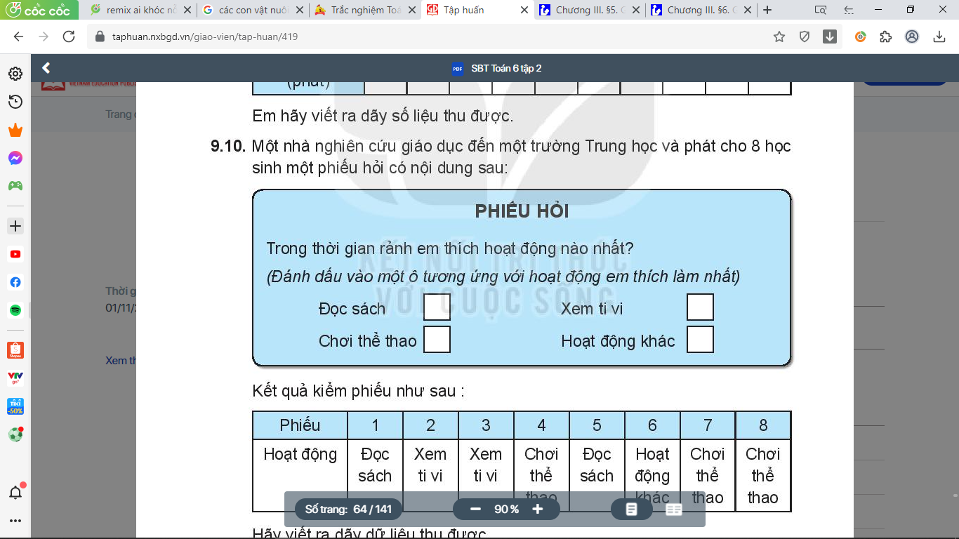

Kết quả kiểm phiếu như sau:

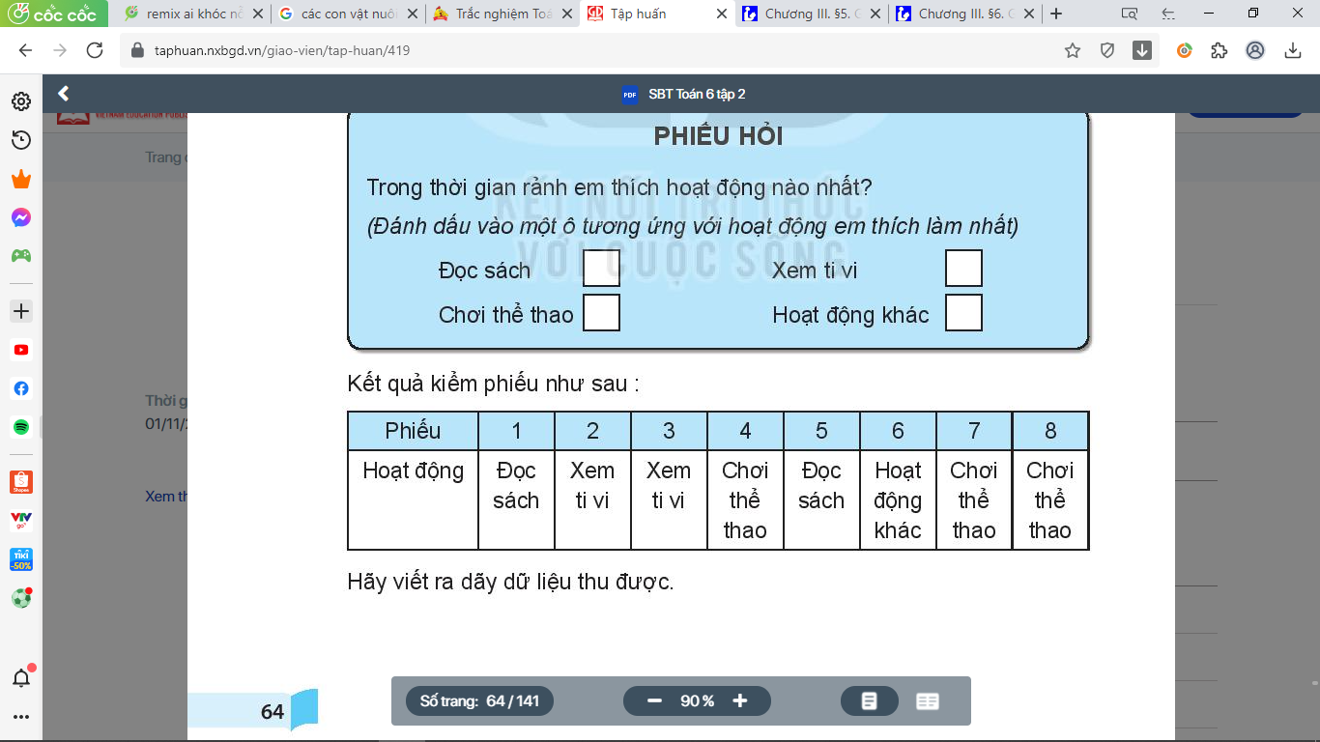

Hãy viết ra dãy dữ liệu thu được?

**HƯỚNG DẪN PHIẾU ĐỀ SỐ 01**

***Phần I: Trắc nghiệm.***

| Câu | 1 | 2 | 3 | 4 |
| --- | --- | --- | --- | --- |
| Đáp án | A | B | C | C |

***Phần II: Phần tự luận.***

**Bài 1:**

a) An đã làm thí nghiệm để thu được dữ liệu

b) Giá trị 105 là giá trị không hợp lí vì ở điều kiện bình thường nước sôi ở 1000C sẽ bay hơi

**Bài 2**: (1) và (3) là số liệu. (2) không là số liệu

Liệt kê (2): Báo gấm, Sóc, Mèo rừng, Hươu sao, Nhím ….

**Bài 3**:

a) Quan sát

b) Làm thí nghiệm

c) Tra cứu từ Internet

**Bài 4**: Trong tháng 5-2019:

Số vụ tai nạn giao thông là: 998 + 328 = 1326 (vụ)

Số người tử vong là: 529 + 29 = 558 (người)

Số người bị thương là: 660 + 415 = 1075 (người)

**Bài 5**. Dãy dữ liệu thu được là dãy dữ liệu biểu thị môn thể thao yêu thích của 8 học sinh ở một trường trung học.

**PHIẾU HỌC TẬP SỐ 02.**

**Bài 1:** Em hãy ghi lại năm sinh của các thành viên trong gia đình mình. Dãy dữ liệu thu được có phải dãy số liệu hay không?

**Bài 2:** Em hãy quan sát và liệt kê:

a) Các cây thân gỗ em gặp trên đường đi học

b) Các loại phương tiện để di chuyển của con người hiện nay

**Bài 3:** Tìm giá trị không hợp lí (nếu có) trong các dãy dữ liệu sau:

a) Tên một số truyện cổ tích: Sọ Dừa, Thạch Sanh, Ông lão đánh cá và con cá vàng, Thầy bói xem voi.

b) Một số cây thân gỗ: xoan, xà cừ, bạch đàn, đậu tương, phi lao

**Bài 4:** Bình thực hiện đo khối lượng riêng của viên sỏi (đơn vị là kg/m3) trong 5 lần và ghi lại kết quả như sau: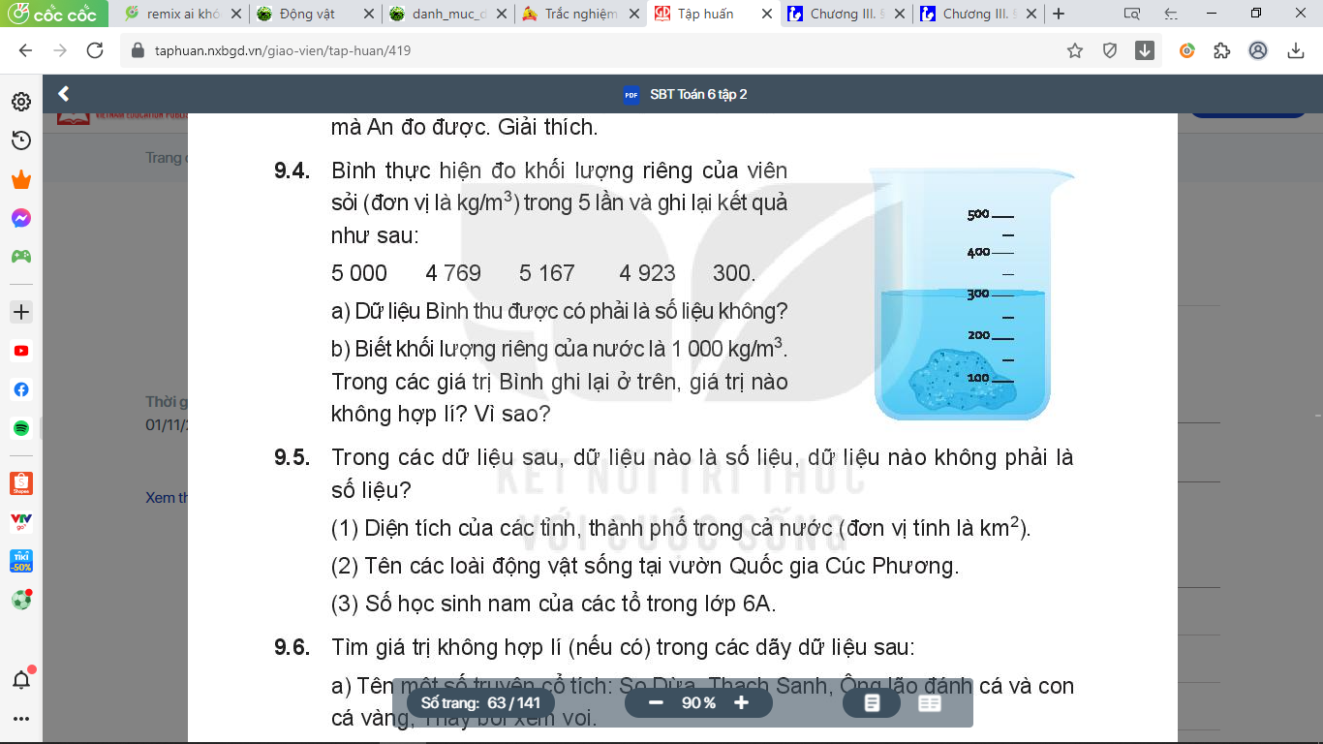

5000 4 769 5 167 4 923 300

a) Dữ liệu Bình thu được có phải số liệu không?

b) Biết khối lượng riêng của nước là 1 000 kg/m3. Trong các giá trị Bình ghi lại ở trên, giá trị nào không hợp lí? Vì sao?

**Bài 5:** Thầy giáo theo dõi thời gian giải một bài toán của một nhóm 10 học sinh trong lớp và ghi lại trong bảng sau:

| Số thứ tự học sinh | 1 | 2 | 3 | 4 | 5 | 6 | 7 | 8 | 9 | 10 |
| --- | --- | --- | --- | --- | --- | --- | --- | --- | --- | --- |
| Thời gian (phút) | 10 | 5 | 7 | 9 | 7 | 8 | 7 | 9 | 10 | 15 |

Em hãy viết ra dãy số liệu thu được?

**Bài 6:** Hãy lập phiếu câu hỏi để thu thập dữ liệu về các dụng cụ học tập của các bạn trong tổ em?